______________ist die Hauptstadt vom Kanton _________________
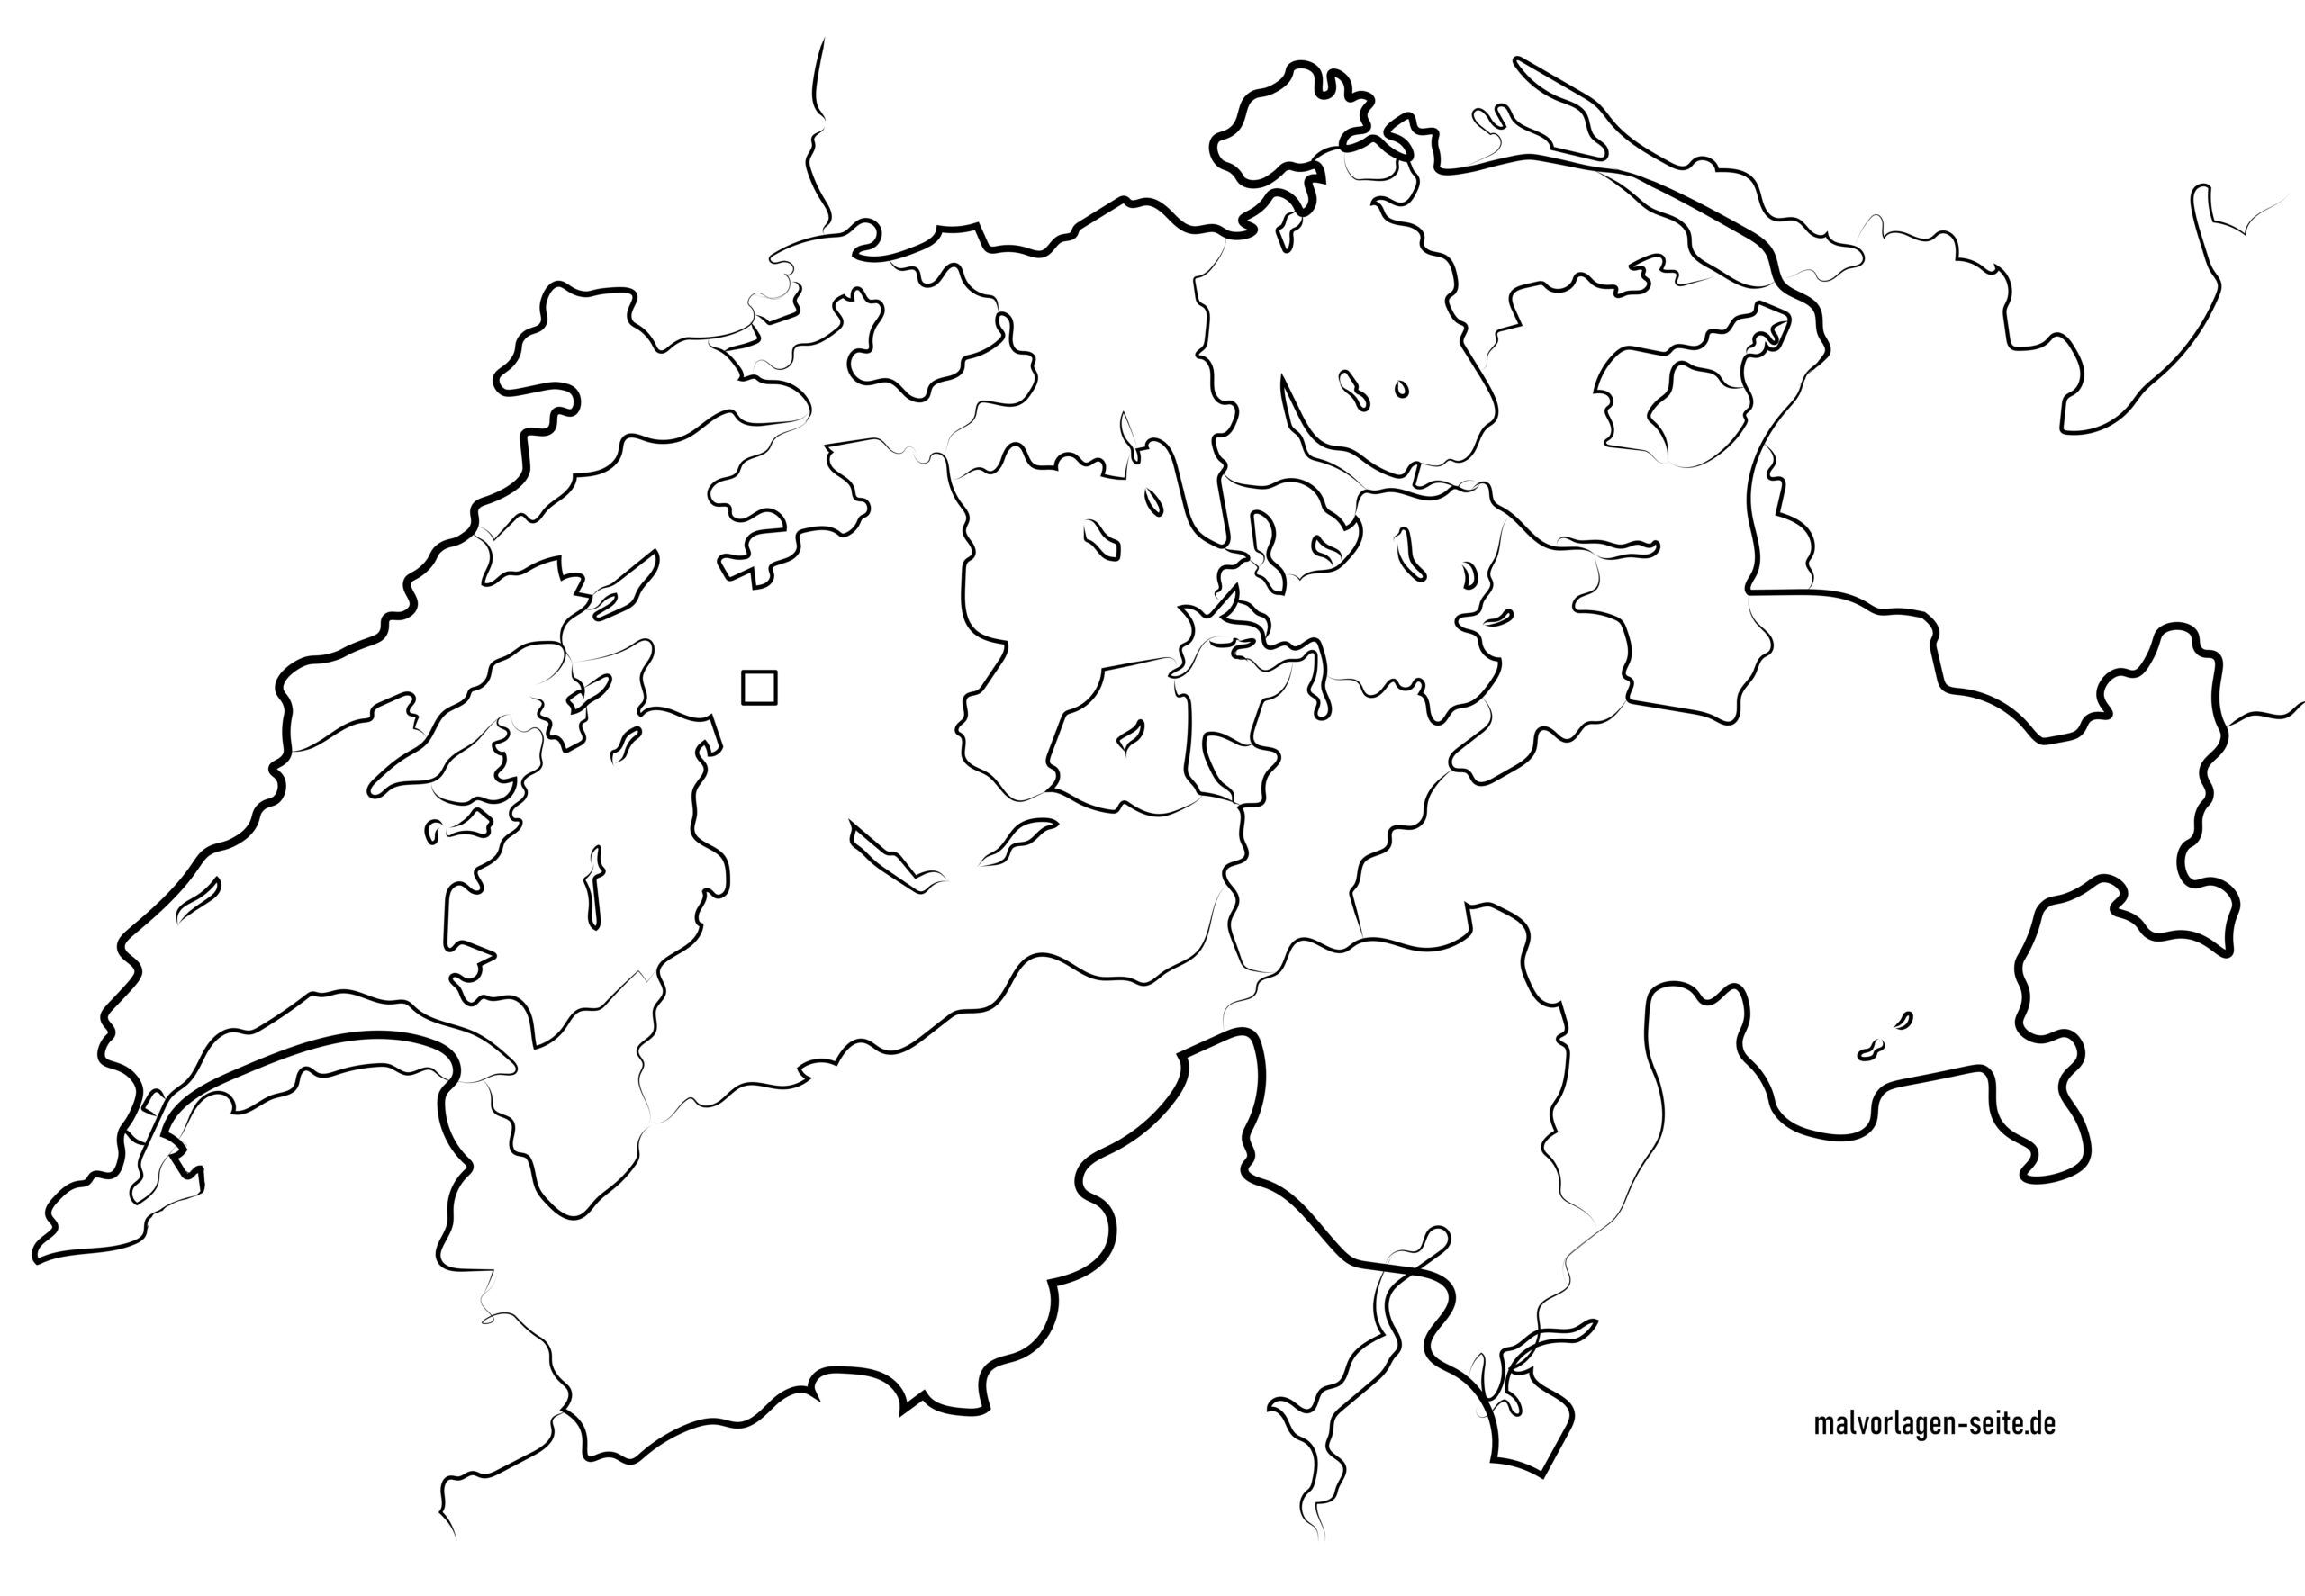
Diese coolen Sachen gibt es da in der Nähe:
Sehenswürdigkeiten:
Typisches Essen:
Fläche: Anz. Einwohner:
Sprache:
Erklärung zum Wappen:

